PONOVIMO, 4.2.2022
NAMIG: KO DOLOČAMO ŠTEVILO ZLOGOV, RAZDELIMO BESEDE NA MANJŠE DELE IN ZRAVEN PLOSKAMO. NPR.: MA-MA (2 ZLOGA)
POBARVAJ TOLIKO KROŽCEV, KOLIKOR IMA BESEDA ZLOGOV.






OBKROŽI SLIČICE ZA BESEDE, KI IMAJO ZAČETNI ZLOG LI.
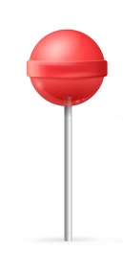


OBKROŽI SLIČICE ZA BESEDE, KI IMAJO KONČNI ZLOG CA.


DANES SI OGLEDAŠ ŠE PROSLAVO OB SLOVENSKEM KULTURNEM PRAZNIKU (POVEZAVA BO V SPLETNI UČILNICI) IN MOGOČE PONOVIŠ ŠTEVILA DO 10. LAHKO NA LILIBI OB IGRICI. OMEJEN ČAS 15 MINUT.
Želim vam lep vikend!

